Муниципальное бюджетное дошкольное образовательное учреждение детский сад «Ручеек» №3 р. п. Варнавино

**Математическая олимпиада**

**для воспитанников подготовительных к школе групп (6-7 лет)**

Подготовила: ст.воспитатель высшей категории

Аршинова Ирина Леонидовна

Варнавино 2025 год

1. Организационная часть (2мин.)

Под музыку дети входят в зал, ведущие приглашают их к себе в центр.

**Незнайка:** Здравствуйте дорогие ребята, уважаемые гости!. Сегодня мы проведём самую настоящую, очень серьёзную и очень ответственную олимпиаду – олимпиаду «Юных математиков». Мы приглашаем полететь с нами в страну математиков. (Звучит музыка). (встают в круг и летят с корзиной воздушных шаров, в страну математической олимпиады).

**Ход олимпиады:**

Есть о математике молва,

Что она в порядок ум приводит,

Потому хорошие слова

Часто говорят о ней в народе.

Ты нам, математика, даешь

Для победы трудностей - закалку,

Учится с тобою детвора

Развивать и волю, и смекалку.

**Кот ученый**: Дорогие ребята! Мы рады приветствовать Вас в нашем красивом и уютном зале. Сегодня на улице светит солнышко. И в нашем зале тоже тепло, светло и весело. А весело нам от наших улыбок, ведь каждая улыбка это маленькое солнышко, от которого всем становиться тепло и хорошо. Поэтому мы с вами будем чаще улыбаться друг другу и дарить свою радость окружающим.

(Повторяйте за мной)

Мы умные!

Мы дружные!

Мы внимательные!

Мы старательные!

Мы всему учимся!

Всё у нас получится!

(Приглашаете сесть за столы по 2 человека, места выбирают сами дети).

И так первое задание. Слушаем внимательно.

**(Все задания объясняет 1 педагог). Когда проходит 5 минут, ведущий звонит в колокольчик – заканчиваем выполнять задание)**

1 ЗАДАНИЕ «Найди мою тень» (5 минут на выполнение задания)

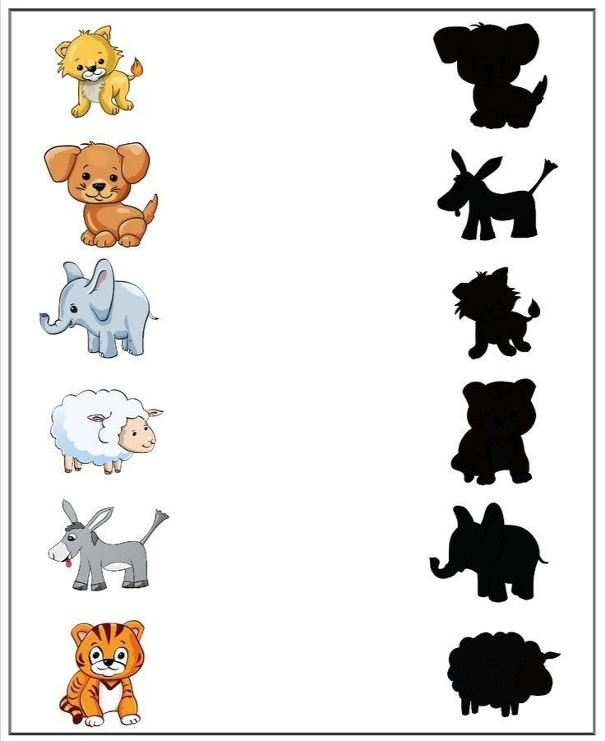

2 ЗАДАНИЕ «Найди лишнее» (5 минут на выполнение задания)

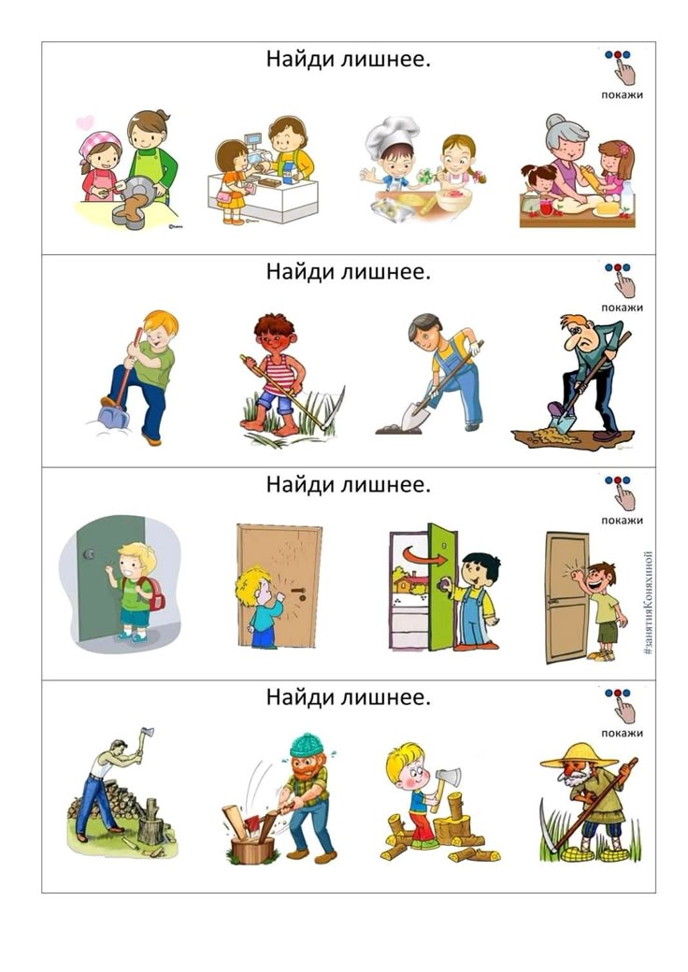

3 ЗАДАНИЕ «Положи в каждую из чашек по 2 кусочка сахара. В сумме они должны давать число, написанное на чашке» (5 минут на выполнение задания)

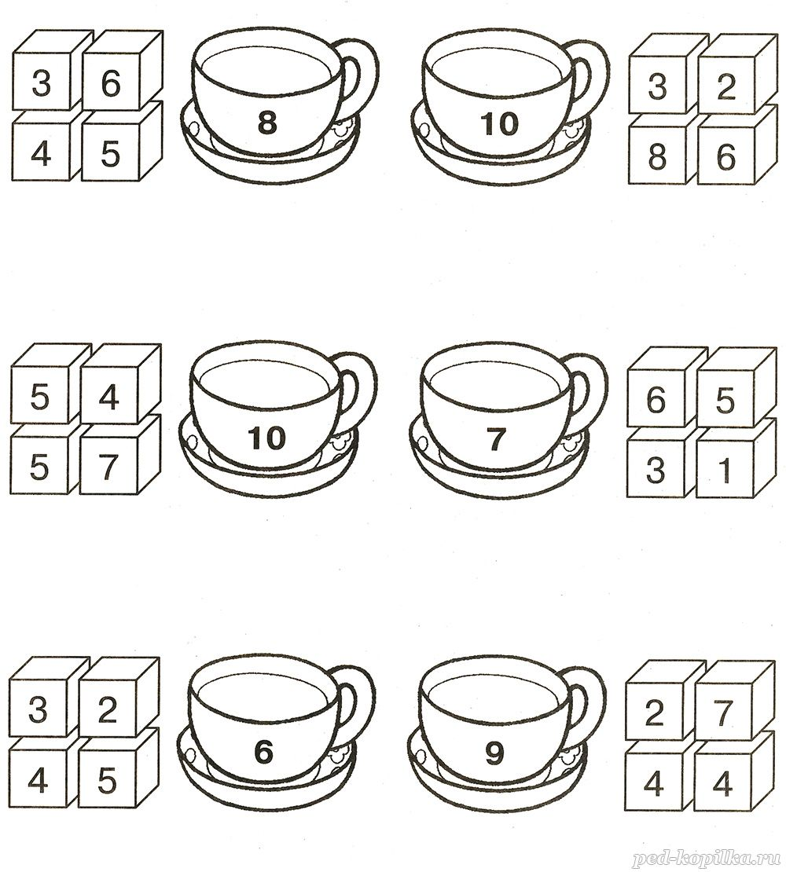

**Незнайка:** Вы устали, отдохните, к нам скорее выходите.

**(ФИЗКУЛЬТМИНУТКА С КРАБОМ. ВИДЕО)**

4. ЗАДАНИЕ «Загадки с подвохом на развитие элементарных математических представлений» (коллективное) на интерактивной доске. (5 минут на выполнение задания)

5. ЗАДАНИЕ «Раскрась только те детали, из которых составлена фигура (5 минут на выполнение задания)

6. ЗАДАНИЕ ««Расставь по порядку картинки в каждом ряду. Обозначь последовательность цифрами».**»**

**3. Заключительная часть (2мин**)

Ведущий: Молодцы ребята! Со всеми заданиями вы справились. Пока жюри оценивает наши результаты, мы с вами поиграем.

(Музыкальная математическая игра «Математика-наш друг)

(Слово жюри, награждение, чаепитие)